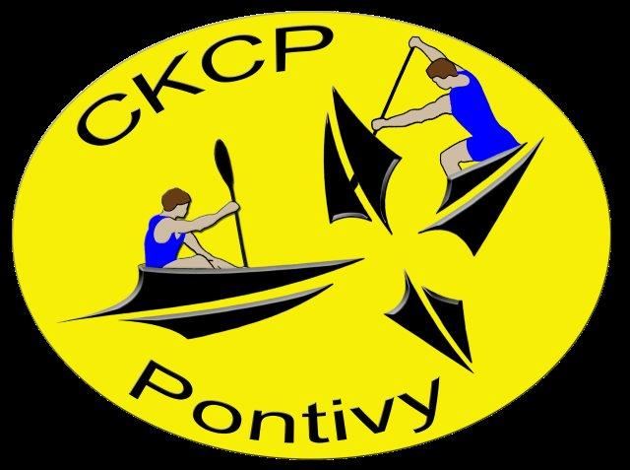 Canoë Kayak club Pontivyen
Le canoë kayak club Pontivyen vous invite au :
Rassemblement Yaouank en eau calme, à l’étang de Naizin (cf le plan ci-dessous).
Le samedi 12 Juin et le dimanche 13 juin 2021.
Du fait de la pandémie le samedi 12 juin sera consacré aux clubs du Morbihan et le Dimanche 13 juin aux clubs de l’Ile et Vilaine.
Merci de respecter les gestes barrières tout au long de la journée. Les jeunes athlètes seront sous la responsabilité des encadrants de leur club.
Il y aura deux catégories de niveau :
- Catégorie open : Poussins, benjamins, minimes pour tout le monde tous types de licences. Il n’y aura pas de classement.
- Catégorie compétition : Benjamin et minimes en K1 ou C1. La licence compétition est obligatoire. Pour les K1 bateaux de course en ligne obligatoire. Pour les C1 bateaux de course en ligne et position « Tchèque » obligatoire.

Déroulement de la journée : (Le déroulement sera le même pour les 2 jours.)
09h00 : Accueil des clubs et distribution des dossards.
10h00 : Début des épreuves /Ateliers
Course en ligne parcours environ 500 m avec virage et passage de comptage de cadence.
1 qualification, 1 finale.
12h45 : Pause (Pas de buvette sur place)
14h00 Reprise. Epreuves combinées.
Course à pied/Kayak polo/paddle/Canoë Oldtown.
2 manches par équipe de 2.
16h30 fin des épreuves combinées remise des résultats.
Les inscriptions se font auprès de Nicolas Coudert :
nicolascoudert@wanadoo.fr

Tableau d’inscriptions Yaouank samedi 12 et dimanche 13 juin à Naizin.
Clubs | Noms | Prénoms | Année de naissance | Niveau  Open /compétition | Embarcations | Jour de présence.
Pontivy | Calvignac | Carol | 2008 | compétition | K1 | Samedi
Adresse de l’étang de Naizin.
Base de loisirs Coetdan à Evellys Naizin
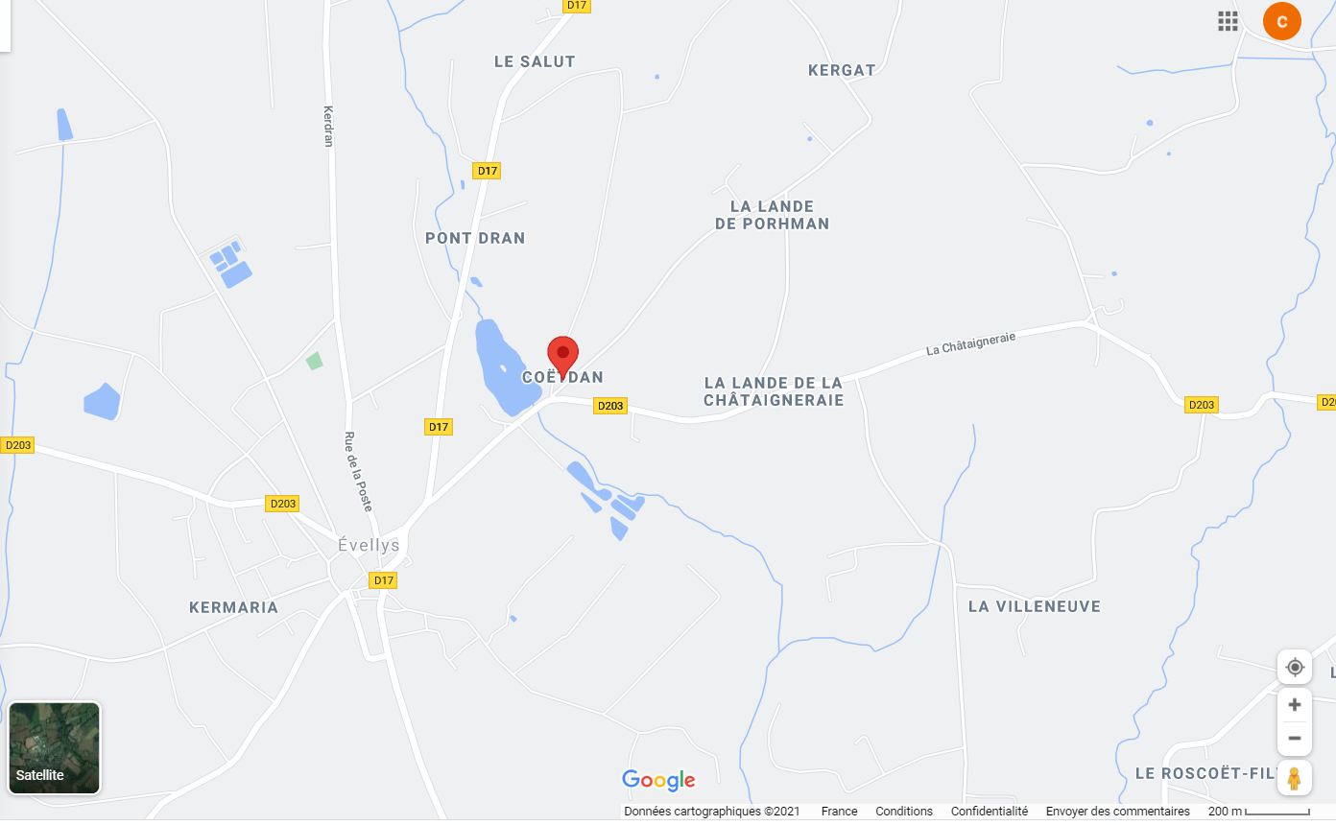
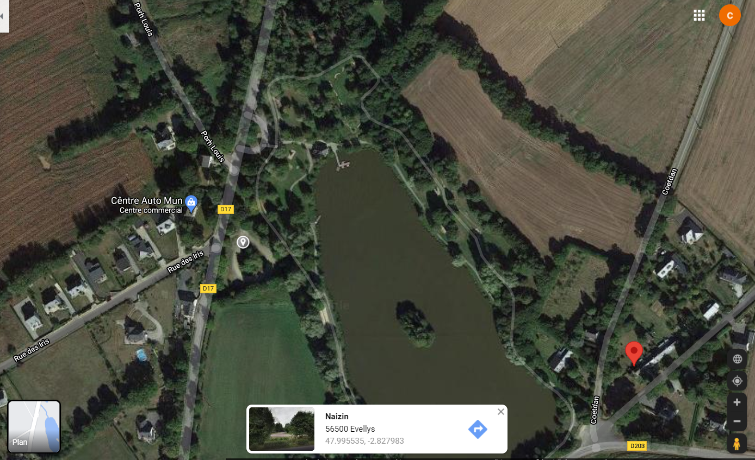
P

